规格要求：
- 面料：优质牛皮，1.3-1.5MM，皮面柔软光泽度好，厚度适中，透气性强；
- 泡绵：优质高回弹PU泡绵，座面密度≥35KG/m3,背密度≥30KG/m3，回弹性42%，涂防老化变形保护膜。圆润厚实，弹性好，承受压力250KG;根据人体工学原理设计，坐感舒适，符合国家标准；
- 电动折叠架：采用高承重合金架；
- 内框架：采用优质实木，重硬坚韧，材性稳定，花纹美观，木材耐久，木材含水率10%~12%，连接处采用榫卯结构。

图示参考：
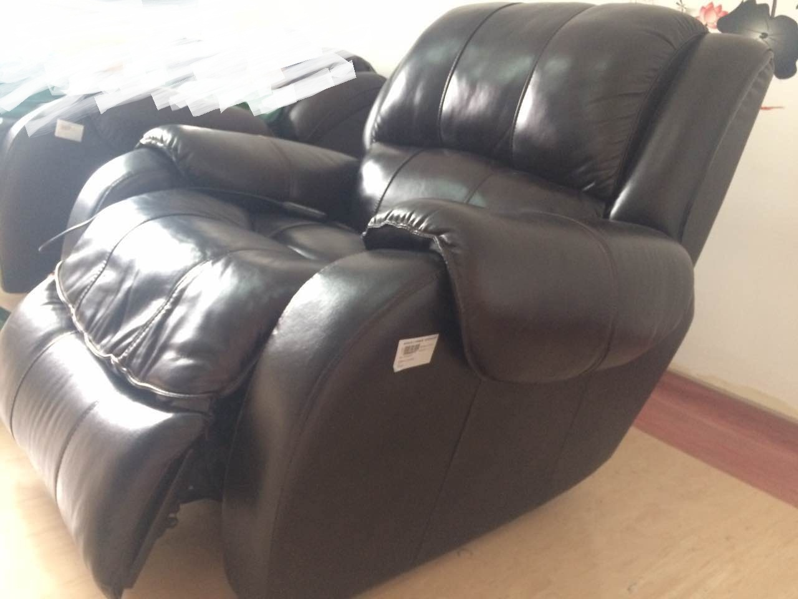

报价方式：
需于截止日期递交相关文件至采购部，相关证件包含但不仅限于（所有证件均需加盖企业红章 ）：
- 报价单：加盖单位公章后密封（报价需包含税费、运输、卸货等全部费用），注明产品生产厂家、规格型号、价格及其他相关内容；
- 企业组织机构代码、税务登记证、营业执照复印件；
- 产品介绍。

